# Máquinas. Mecanismos de transformación I.

1. La biela-manivela es ...

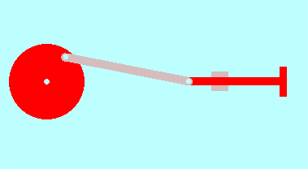

a) Una máquina compuesta

b) Una máquina simple

c) Un mecanismo de transmisión del movimiento

d) Un mecanismo de transformación del movimiento

1. Cuando la manivela gira, el movimiento del pistón ...



a) Es alternativo

b) Es rectilíneo, sin límites

c) Se efectúa a velocidad constante

d) Es circular

1. ¿Qué pieza conecta la manivela con el pistón?



a) El trinquete

b) La bujía

c) La biela

d) El cigüeñal

1. El volante de inercia ...



a) Va unido a la biela

b) Ayuda a conservar el movimiento de giro

c) Sirve para conducir

d) Bloquea la manivela

1. ¿Dónde hay mecanismos biela-manivela?



a) En una sierra de calar eléctrica

b) En una lavadora

c) En una taladradora

d) En un coche eléctrico

1. Si movemos al pistón con un movimiento alternativo ...



a) La manivela se bloqueará

b) No podemos hacer girar la manivela

c) El trinquete no funcionará

d) Podemos hacer girar la manivela

1. En algunas máquinas el pistón se llama ...



a) Émbolo

b) Piñón

c) Volante de inercia

d) Cigüeñal

1. ¿Cómo se llama el mecanismo de la figura?



a) Biela-manivela

b) Locomotora

c) Piñón-cremallera

d) Motor de dos tiempos

1. El émbolo de un motor de explosión se mueve ...



a) Dentro de un cilindro

b) Solidario al cigüeñal

c) Por una guía

d) En el interior de una caja

1. ¿Qué nombre se le da a la manivela en un motor de explosión?



a) Cigüeñal

b) Diferencial

c) Corona

d) Leva

1. ¿Cómo se llama el recorrido máximo del pistón?



a) Paso

b) Empuje

c) Vuelta

d) Carrera

1. ¿Dónde es mínima la velocidad del pistón?



a) Justo a la mitad de su recorrido

b) Cuando está más cerca del cilindro

c) La velocidad es siempre constante

d) En los extremos de su recorrido

1. ¿Dónde es máxima la velocidad del pistón?



a) Justo a la mitad de su recorrido

b) La velocidad es siempre constante

c) Cerca de la mitad de su recorrido

d) En los extremos de su recorrido

1. Cuando la manivela completa una vuelta ...



a) El pistón completa dos carreras

b) El pistón completa una carrera

c) El mecanismo se detiene

d) La biela gira dos veces

1. ¿Cuánto mide el brazo (radio) de la manivela?



a) Depende de la longitud de la biela

b) El doble que la carrera del pistón

c) La mitad que la carrera del pistón

d) La longitud de la carrera del pistón

1. ¿Cómo se mide el brazo (radio) de la manivela?



a) Coincide con la carrera del pistón

b) Igual que la longitud del pistón

c) Coincide con la longitud de la biela

d) De su centro al punto de unión de la biela

1. El mecanismo tornillo-tuerca transforma ...

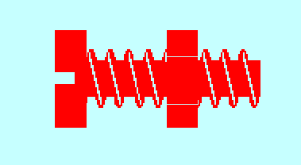

a) El giro del tornillo en el avance de la tuerca

b) El giro de la tuerca en movimiento alternativo

c) El avance del tornillo en movimiento alternativo

d) El giro del tornillo en el giro de la tuerca

1. Este mecanismo se utiliza para ...



a) Posicionar una pieza con precisión

b) Ejercer tracción

c) Impedir el giro de la tuerca

d) Evitar el ruido

1. Este mecanismo se puede utilizar para ...



a) Taladrar objetos muy duros

b) Mover una hoja de sierra con movimiento alternativo

c) Elevar y bajar el asiento de una silla

d) Mover una sierra circular

1. El rendimiento del mecanismo se reduce ...



a) Cuando hay deslizamiento

b) Cuando se reduce el ruido

c) Cuando falta lubricante

d) A la mitad cuando se para la tuerca

1. Por cada vuelta del tornillo, la tuerca ...



a) Avanza una distancia igual al paso de rosca

b) Efectúa dos vueltas

c) Avanza una distancia igual a su diámetro

d) Avanza una distancia igual al paso de rosca por el número de entradas

1. El tornillo en algunas máquinas también se llama ...



a) Piñón

b) Dientes

c) Husillo

d) Pistón

1. El tornillo-tuerca se puede considerar también ...



a) Una máquina simple

b) Un engranaje compuesto

c) Una máquina compuesta

d) Un mecanismo de transmisión del movimiento

1. ¿Dónde podemos encontrar este mecanismo de transformación?



a) En una radio

b) En un gato elevador

c) En una lavadora

d) En un exprimidor eléctrico

1. En este mecanismo, el tornillo puede ...



a) Deslizar

b) Romperse con facilidad

c) Impedir el movimiento de la tuerca

d) Ejercer una gran presión

1. La velocidad entre la tuerca y el tornillo ...



a) Es mayor que la velocidad de giro

b) Aumenta cuando el tornillo gira rápidamente

c) No depende del giro del tornillo

d) Suele ser bastante grande